# 设计文档

## 布局结构图

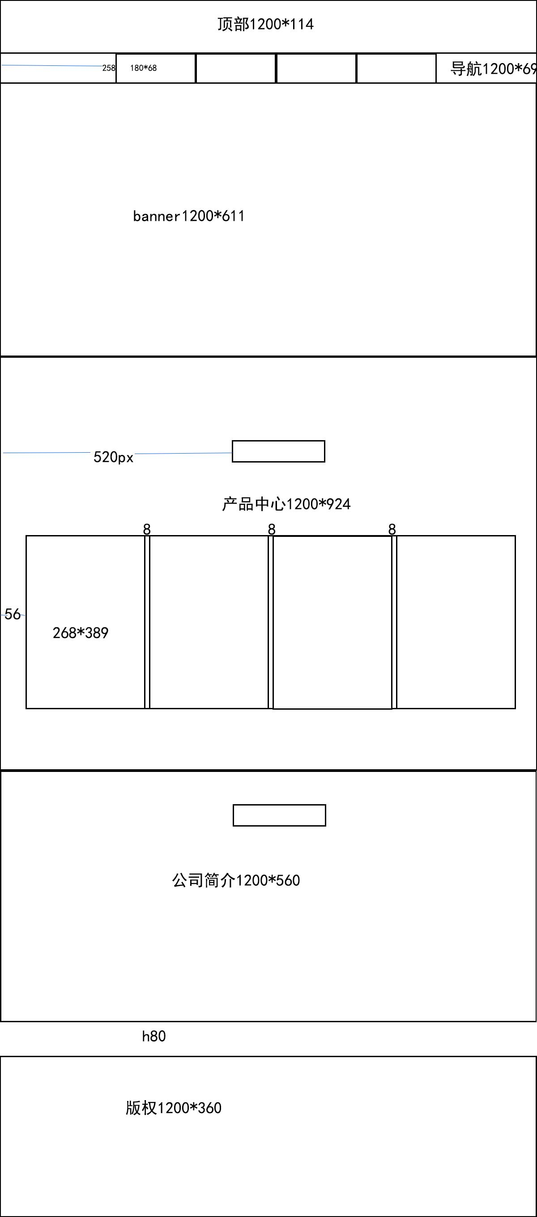

## 命名规则

1.图片文件夹：images。

2.Css文件夹：css。

3.js文件夹：js。

4.内容图片命名：相对应的栏目英文单词加后缀加图名例如：产品中心下面的图片product01 product02。

5.分页命名：关于我们 about 关于我们下面的再分页公司简介about_firm这样命名

6.导航nav，版权footer ，栏目col 多个栏目就col1、col2、顶部top，左右箭头Leftarrow,rightarrow。

## 三、顶部加导航



顶部：方正粗黑体简体（30号字 颜色#010101）英文（10号字体 颜色#000）

距离：logo离左边距离51像素，logo长242像素，logo离文字距离54像素，文字长507像素，文字离右边距350像素，文字离顶部边距36像素，文字离英文间隔14像素，英文离底部31像素，logo离顶部15像素。

响应效果：矩形宽180像素高70像素 文字居中#6b97c1 第二个矩形#acc0d1 公司简介#417199

导航：文字（黑体 20 #fff）宽度1920px，高度70px

首页左距离311像素，首页顶部距离26像素底部距离24像素，联系我们右距离259像素，导航间隔105像素

## 四、Banner



长度1200px宽度611px全铺满

两个banner

离整个banner最右边54px底部17px有一个宽高12px的正方体，第二个方块离他左边13p'x

响应后的样式的黄色#ff9e06正常情况事白色#fff，用来点击替换banner

## 五、产品中心

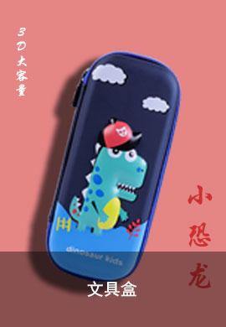 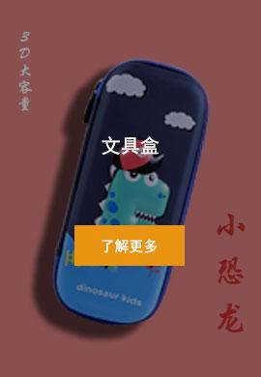

标题水平居中 字体：黑体、大小36px、颜色#000

顶部边距189px，离底部黄线边距22px

黄线

黄线离底部文字边距61px

内容文字水平居中 黑体、大小18px、颜色#000

内容文字离底部产品图边距75px

产品图片居中、4个产品图、间距10px、宽高270*390px

图片底部有一个宽高270*90px、透明度为40%、颜色为#000的方块覆盖，内部包含介绍字体居中：黑体、大小20px、颜色#fff

响应效果：鼠标移入透明方块覆盖整个产品图，出现一个颜色为宽高115*45px、#e99311的方块，内含文字水平居中字体黑体、大小15px、颜色#fff、居中；上方字体居中：黑体、大小20px、颜色#fff

字体离大方块顶部140px、离底部方块边距70px，方块离底部大方块距离118px。

产品图离底部公司简介边距141px

## 六、公司简介

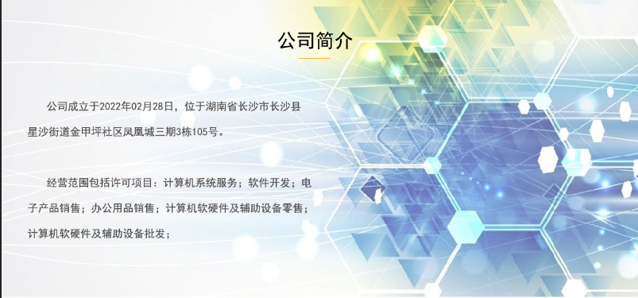

写在背景图上 背景图1200px 560px

所有字体颜色为黑色

标题居中 字体黑体，字号36px

短线居中 颜色 #ff9e06 59px 1px

段落字体：黑体，字号20px

两段落开头首行缩进

第一段宽高 516px 65px

第二段宽高535px 115px

标题离背景图顶部距离h 60px，离下面黄短线距离h 17px

黄短线离文字距离h 81px ，文字离左边宽度50px，

第一段与第二段间距78px。所有文字行间距30px。

第二段与背景图底部距离为189px

## 七、版权

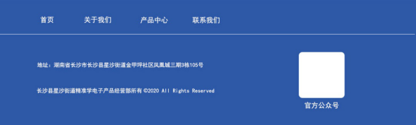

**版权信息栏目：**

1. 宽度：100%
2. 高度：360px
3. 字体：黑体
4. 字体颜色：#fff

**导航栏：**

1. 字体大小：20px
2. 导航文字离版权信息栏目的距离：离左边120px、离顶部46px

**修饰线条：**

1. 离版权信息栏目顶部98px处有一根宽100%、高1px、颜色为#fff的实线

**内容区：**

（1） 地址信息离版权信息栏目的距离：离左边106px、离顶部180px、行距58px、离底部导航120px，字体大小16px，离线条与的底部距离垂直居中

（2） ①二维码图片：宽132px、高132px、圆角8px

离版权信息栏目的距离：离右边206px、离底部78px

②文字信息：字体大小20px、与二维码的宽度水平居中

离版权信息栏目的距离：离右边223px、离底部50px

## Meta

<meta charset="utf-8">

<meta name="keywords" content="电子产品,精准学" />

<meta name="description" content="长沙县星沙街道精准学电子产品经营部,位于湖南省长沙市长沙县星沙街道金甲坪社区凤凰城三期3栋105号，法定代表人为易平。" />

<meta name="author" content="周志颖,刘陶雄,郑皓云,杨桐梅,李胜波,宋思南" />

<meta name="robots" content="all" />

<title>精准学电子产品</title>